XXVIII BOŽIĆNI TURNIR-MEMORIAL „ZORAN I VUKO“
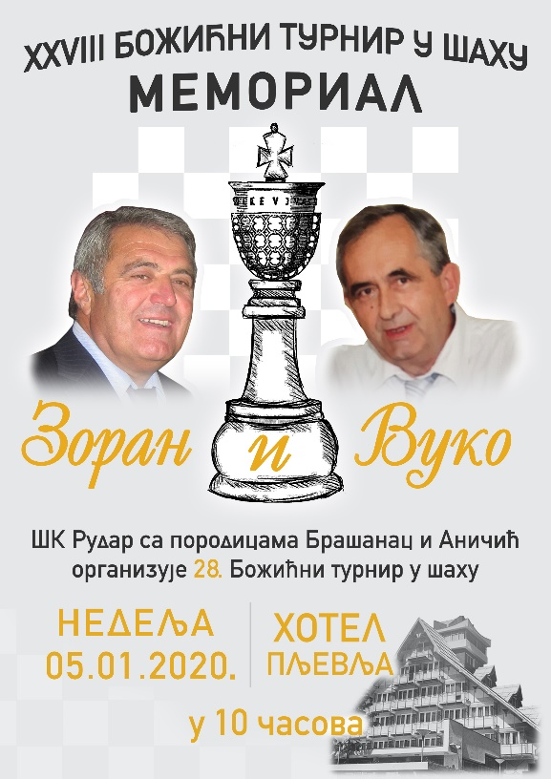
ŠK”Rudar” Pljevlja sa porodicama Brašanac i Aničić,organizuje 28 Božićni turnir u šahu-MEMORIAL”ZORAN I VUKO”.Turnir će se održati u nedjelju 05.januara 2020.godine u Hotelu “Pljevlja” sa početkom u 10.⁰⁰ h,do kada je i prijavljivanje za učešće na turniru.Turnir se igra po
Švajcarskom sistemu u 9 kola,sa tempom igre 15 minuta po igraču.Upisnina iznosi 3 evra.
Nagradni fond iznosi 500 evra i raspoređen je na 8 redovnih i 4 specijalne nagrade.
Redovne nagrade:
1. 100 evra
2. 80 -ײ-
3. 70 -ײ-
4. 55 -ײ-
5. 40 -ײ-
6. 30 -ײ-
7. 25 -ײ-
8. 20 -ײ-
Specijalne nagrade:
1.Najbolje plasirani veteran(1960 god. i stariji) -20 evra
2.Najbolje plasirana šahistkinja -20 evra
3.Najbolje plasirani junior/ka(2000 god. i mlađi)
4.Najbolje plasirani nenagrađeni domaći igrač -20 evra
Nagrade se ne mogu akumulirati,odnosno,svaki igrač može osvojiti samo jednu nagradu.
Za učešće na turniru ,neophodno je da igrači ponesu šahovsku garnituru i ispravan šahovski sat.
Bliže informacije na telefon:067/255-630,Jakić Vidan.

